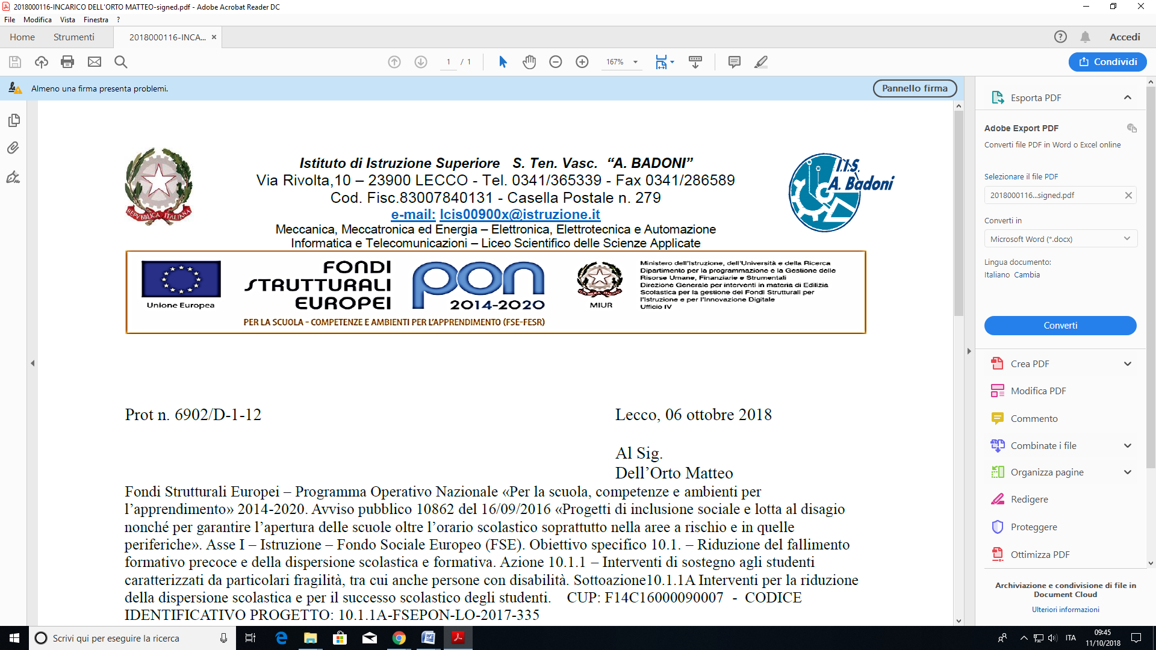

**MODULO PROPOSTA ATTIVITA’ DI FORMAZIONE**

|  |  |  |  |
| --- | --- | --- | --- |
| Titolo |  |  |  |
| Ambito disciplinare |  | | |
| Prerequisiti |  | | |
| Breve descrizione:  contenuti |  | | |
| Breve descrizione:  obiettivi |  |  |  |
| Breve descrizione:  destinatari |  |  |  |
|  | In presenza | Online | Studio autonomo |
| Numero di ore |  |  |  |
| Date previste |  | | |
| Formatore |  | | |
| Numero massimo di studenti |  | | |